LECTURA REFLEXIVA

“ESE ERA YO, MALDITA HUMANA”

Un chacarero se enamora de una mujer adolescente de gran reputación por su bondad.

Los amores siguen su curso de placer sin interrupción por un tiempo, a pesar de que el amante llega solamente por la noche para irse indefectiblemente antes de la aurora.

Una de las tantas noches le dice el chacarero a la amada que al otro día le lleve a la chacra fiambre para él y sus mink’a; que el fiambre sea todo carne, pues así gustan sus gentes.

Al otro día, a la hora conveniente, cargada de fiambre va la bondadosa mujer a la chacra. En la chacra no halla a nadie que sea gente. Solamente ve sobre un guijarral un gallinazo grande, entre otros, que da la impresión que es el jefe por sus actitudes; además porque no hurga entre piedrecillas como lo hacen los otros, paseándose a ratos como que controla el trabajo, mostrando su traje blanquinegro, sus pies amarillos, roja la naciente de la boca. La mujercita, al no encontrar a ser humano, vuelve a su casa con el atado de fiambre a cuestas, toda molesta por el fiasco.

En la noche, como de costumbre, llega el amante todo enojado donde la joven, vociferando que por qué no le ha llevado el fiambre, que él y sus escarbadores esperaban ansiosos de comer el yantar.

—Yo he ido llevándote el fiambre —le responde a la increpación— pero no he encontrado a nadie en la chacra. ¡Mira, lo que siento, es que por satisfacerte y que trabajen contentos tus gentes, he sacrificado mi única chita querida!

— ¿Cómo, que no has visto a nadie en la chacra?

—A nadie. Solamente unos gallinazos hurgaban en un guijarral con sus patas k’uchuchu. Había uno, el más grande que parecía el jefe porque no trabajaba hurgando...

— ¡Ese era yo, maldita humana!

Y, diciendo su maldición, huye del cuarto hecho gallinazo graznando su clásico, qäs... qäs... qäs...

Hoy cuentan las madres a sus hijas jóvenes entre broma y broma esta fábula para que tengan cuidado con los juegos del amor.

Mario Franco Inojosa

Mink’a. —Trabajador recompensado con frutos.

K’uchuchu. —Tubérculo silvestre que se produce en guijarrales

ENTRETENIMIENTO EN CASA
«No hagas lo que los demás hacen. Haz lo que los demás quisieran hacer y no se atreven.» #YO ME CUIDO, YO TE CUIDO.
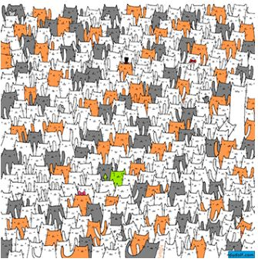

- NOMBRE DEL JUEGO: “EL INTRUSO”

- MATERIALES:
- Mucho entusiasmo
- INSTRUCCIONES:
- Cada participante buscará algo diferente en la imagen que se presenta, las cuales pertenecen a una clasificación; sin embargo, 01 de ellos es un invitado que no pertenece a dicho grupo.
- Tú objetivo es descubrir al “INTRUSO”.
- El que encuentre primero al intruso ganará el juego.

Psic. Marlene Apaza Quico Facebook I.E. “CHAMPAGNAT” TACNA

